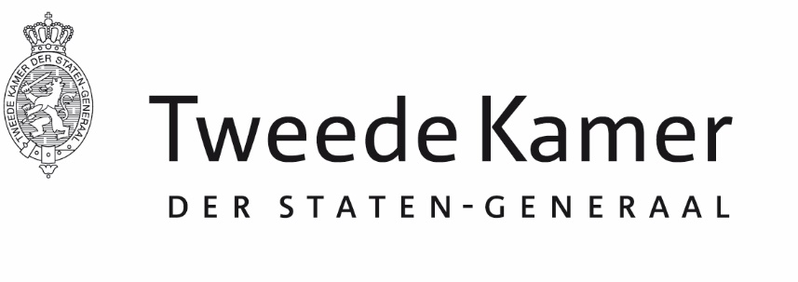 |  | Commissie KR
Aan de vaste commissie voor Landbouw, Natuur en Voedselkwaliteit
Plaats en datum: | Den Haag, 25 maart 2024
Betreft: | Belang dossier Natuur- en milieubeleidsplan Caribisch Nederland
Ons kenmerk: | 2024Z04934/2024D11466
Geachte leden van de commissie Landbouw, Natuur en Voedselkwaliteit,

In haar strategische procedurevergadering van 20 maart jl. heeft de commissie Koninkrijksrelaties gesproken over de behandeling door andere commissies van dossiers die raken aan of verband houden met het Koninkrijk.

Namens de commissie Koninkrijksrelaties benadruk ik richting u graag het belang van de dossier Natuur- en milieubeleidsplan Caribisch Nederland. Dit is een belangrijk dossier dat direct impact heeft op het leven op de Caribische eilanden binnen Nederland. Namens de commissie vraag ik uw aandacht voor de verdere behandeling van ervan. De laatste voortgangsrapportage is in augustus 2023 door het kabinet met de Kamer gedeeld (Kamerstuk 33576, nr. 355). De leden van de commissie Koninkrijksrelaties zijn gaarne bereid verder met u van gedachten te wisselen over dit dossier.

Hoogachtend,

de voorzitter van de vaste commissie voor Koninkrijksrelaties,

Wieke Paulusma

